PROPUESTA DE ARQUITECTURA
Despliegue de Software SaaS – Fase Inicial

1. Objetivo
Definir la arquitectura técnica y la estimación de costos para el despliegue de un software SaaS simple pero completo, con las siguientes características:
- Acceso público mediante dominio propio
- Comunicación segura mediante HTTPS
- Ambiente de Producción y ambiente de Pruebas
- Base de datos y aplicación ejecutándose en la misma instancia (en esta fase inicial)
- Bajo costo de operación y posibilidad de escalar en el futuro

2. Arquitectura propuesta (Fase 1)
Se utilizarán dos máquinas virtuales independientes:
Ambiente | Recurso | Descripción
Producción | 1 Máquina Virtual | Aplicación + Base de datos + Nginx. Recursos: 1-2 vCPU / 2 GB RAM
Pruebas | 1 Máquina Virtual | Réplica del ambiente de producción para pruebas. Recursos: 1 vCPU / 1-2 GB RAM
Notas:
- La base de datos (PostgreSQL o MySQL) se instalará dentro de cada máquina virtual.
- Ambas instancias tendrán dirección IP pública y permanecerán encendidas de forma continua.
- En una fase posterior se podrá separar la base de datos a un servicio administrado si el crecimiento del proyecto lo requiere.

3. Proveedor de nube
Microsoft Azure (utilizando el crédito de Azure for Students).
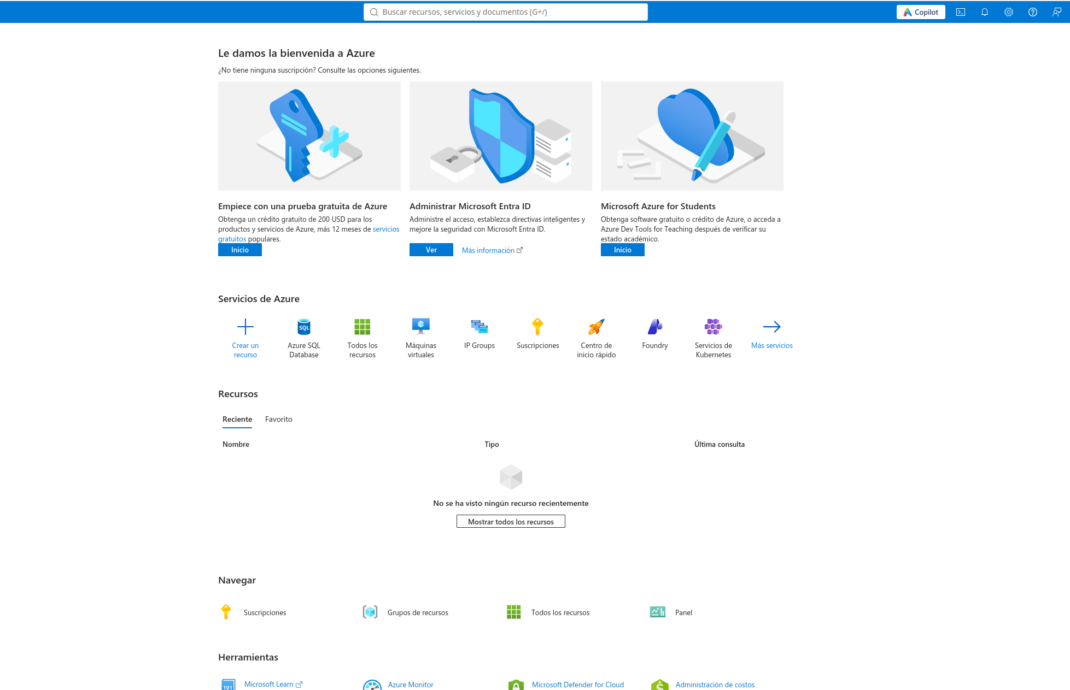

Razones de la elección:
- Disponibilidad de crédito de estudiante ($100 USD por año).
- Facilidad y estabilidad para la creación de máquinas virtuales.
- Suficiente capacidad para iniciar el proyecto sin costo inmediato.
Alternativa futura: Oracle Cloud Infrastructure (Pay As You Go), en caso de que se busque optimizar costos a largo plazo.

4. Estimación de costos (Azure)
Concepto | Costo mensual estimado | Observaciones
VM Producción (B1s / B2ats_v2) | $8 – $15 USD | 1-2 vCPU / 1-2 GB
VM Pruebas (B1s) | $7 – $12 USD | Más pequeña
Discos (30-50 GB c/u) | $3 – $6 USD
IPs públicas | $3 – $5 USD
Tráfico de red (bajo volumen) | $0 – $4 USD
Total estimado | $20 – $40 USD | Por mes
Con el crédito de Azure for Students ($100 USD), el proyecto puede operarse sin costo real durante aproximadamente 3 a 5 meses, dependiendo del tamaño final de las máquinas virtuales y del volumen de tráfico.

5. Componentes técnicos
- Sistema Operativo: Debian (Ubuntu 22.04 o 24.04 LTS)
- Servidor Web: Nginx (como reverse proxy)
- Aplicación: Según el stack definido para el proyecto
- Base de datos: PostgreSQL o MySQL instalada localmente en cada máquina
- HTTPS: Let’s Encrypt + Certbot (gratuito)
- Dominio: Registro tipo A apuntando a la IP pública de la máquina de Producción
- Control de versiones: Git

6. Flujo de trabajo propuesto
- Creación y configuración de la máquina de Pruebas.
- Instalación del entorno completo (aplicación, base de datos, Nginx y HTTPS).
- Validación funcional del software en el ambiente de Pruebas.
- Configuración de la máquina de Producción con la misma base.
- Apuntado del dominio a la instancia de Producción.
- Mantenimiento de ambos ambientes de forma separada.

7. Escalabilidad futura (Fase 2)
Cuando el proyecto lo requiera, se podrán realizar las siguientes mejoras:
- Separar la base de datos hacia un servicio administrado (Azure Database for PostgreSQL / MySQL).
- Incrementar los recursos de la máquina de Producción.
- Incorporar un balanceador de carga.
- Evaluar la migración a Oracle Cloud Infrastructure para optimización de costos a largo plazo.

Resumen de Semantic Versioning (x.y.z)
Número | Nombre | Cuándo se sube | Ejemplo de cambio
z (PATCH) | Parche | Corrección de errores, cambios muy pequeños que no rompen nada | Arreglar un bug, corregir un texto, mejorar un poco el rendimiento
y (MINOR) | Menor | Nueva funcionalidad o mejora que sí se nota, pero no rompe lo que ya existía | Agregar un botón nuevo, cambiar diseño visual, agregar un endpoint nuevo compatible
x (MAJOR) | Mayor | Cambios grandes que pueden romper compatibilidad | Cambiar la estructura de la base de datos, eliminar una función importante, cambiar la forma en que se usa la API

¿Cómo decides qué número subir?
La pregunta clave es siempre esta:
“¿Este cambio puede romper algo de lo que ya estaba funcionando en la versión anterior?”
- Si no rompe nada y es pequeño → subes la z
- Si no rompe nada pero agregas algo nuevo o mejoras bastante → subes la y (y la z vuelve a 0)
- Si sí puede romper algo → subes la x (y la y y z vuelven a 0)

Ejemplos prácticos:
Cambio que hiciste | ¿Qué subes? | Nueva versión
Arreglaste un bug que hacía que un botón no funcionara | z | 1.2.3 → 1.2.4
Cambiaste colores y mejoraste el diseño | y | 1.2.4 → 1.3.0
Agregaste una nueva sección/página | y | 1.3.0 → 1.4.0
Cambiaste cómo se guardan los datos en la BD | x | 1.4.0 → 2.0.0
Eliminaste una función que la gente usaba | x | 2.0.0 → 3.0.0

Cómo se hace en Git (paso a paso)
Cuando ya decidiste qué versión es:
Bash
# 1. Asegúrate de estar en la rama main y con todo actualizado
git checkout main
git pull

# 2. Crea el tag (ejemplo para versión 1.2.0)
git tag -a v1.2.0 -m "Se agregó nueva sección de reportes"

# 3. Sube el tag al repositorio remoto
git push origin v1.2.0

Notas importantes:
- Siempre se pone la v al inicio (v1.2.0).
- El mensaje (-m) es opcional pero recomendable (explica qué cambió).
- Una vez creado el tag, no se debería modificar. Si te equivocas, se crea uno nuevo.

Consejo práctico para empezar
Mientras el proyecto sea joven, puede ser un poco más flexible. Por ejemplo:
- Empieza en v0.1.0 (mientras esté en desarrollo fuerte).
- Cuando saques la primera versión “usable”, pásala a v1.0.0.
- A partir de ahí ya aplicas la regla con más rigor.

Dominio + HTTPS
El tema se divide en tres partes:

A. Comprar el dominio
- Un dominio es el nombre (ejemplo: mitienda.com o miapp.com).
- Se compra por 1 año (se puede renovar después).
- Precio normal de un .com: entre $8 y $14 USD al año.
- Lugares recomendados para comprarlo:
  - Cloudflare (normalmente el más barato y conveniente)
  - Namecheap
  - Porkbun
  - Google Domains / Squarespace
Una vez comprado, tú controlas el dominio.

B. Apuntar el dominio a tu servidor (DNS)
Cuando ya tengas la máquina virtual de Producción con su IP pública, haces esto:
- Entras al panel donde compraste el dominio.
- Buscas la sección de DNS.
- Creas un registro de tipo A:
  - Nombre/Host: @ (o también www)
  - Valor/IP: la IP pública de tu máquina de Producción
  - TTL: lo dejas en automático o 300
Ejemplo:
text
Tipo: A
Nombre: @
Valor: 20.123.45.67
A veces también se crea otro registro igual para www.
Este paso le dice a internet: “cuando alguien escriba tudominio.com, mándalo a esta IP”.

C. Activar HTTPS (el candado verde)
HTTPS se consigue gratis con Let’s Encrypt.
Una vez que el dominio ya apunta a tu servidor, te conectas por SSH a la máquina de Producción y ejecutas:
Bash
sudo apt update
sudo apt install certbot python3-certbot-nginx -y
sudo certbot --nginx -d tudominio.com -d www.tudominio.com
Certbot hace automáticamente:
- Pide el certificado SSL
- Configura Nginx para que use HTTPS
- Configura la renovación automática (para que no se venza)
Después de eso, tu página ya funciona con https://tudominio.com.

